农业机械学题库(收获机械)

一、名词解释
1、两段式联合收获法
首先用割晒机将作物割下，并成条铺放于割茬上，晾晒3—5天（完成后熟作用），而后，用装有捡拾器的联收机进行捡拾、脱粒、分离和清粮等作业
2、联合收获法
在田间一次完成割、脱粒、分离和清粮等全部作业
3、割前脱粒收获法
用割前脱粒联合收割机进行先脱粒再切割茎杆或不切割，直接收获作物籽粒的方法。
4、收割机械
用以完成作物的收割和放铺（或捆束）两项作业的机械
5、拾禾器
两段收获作业中安装在联合收割机割台上用以捡拾谷物条铺的一种装置
6、正切
割刀的绝对运动方向垂直于割刀刃口的切割方式。
7、滑切
割刀的绝对速度方向与割刀刃口夹角较大(大于摩擦角)的切割方式
8、滑切角
切割速度与刃口法向速度的夹角
9、滑切系数
滑切角的正切值
10、钳住角
过切割点的动定刀刃口切线间的夹角
11、割刀行程
往复式切割器动刀片往复运动上下止点间的距离
12、割刀进距
割刀完成一次行程的时间内机器前进的距离
13、刀机速比
割刀平均速度与机组前进速度的比值
14、割刀平均速度
在一个割刀行程内，割刀的平均切割速度
15、切割图
收割机动刀片刃口线运动轨迹图形
16、割刀速度圆
割刀速度与割刀位移之间的关系为一椭圆，将纵坐标比例尺缩小(绘图比例为1/ ω)，得到的圆弧曲线为割刀速度圆
17、拨禾器
收割机和联合收获机上的拨禾、扶禾装置
18、拨禾速度比
拨禾轮的圆周速度与机器前进速度的比值
19、脱粒机械
能够完成谷物脱粒、茎稿分离、清粮等操作的机械
20、搓擦脱粒
靠作物与脱粒元件之间的摩擦、揉搓而进行的脱粒
21、冲击脱粒
靠脱粒元件对谷物穗头的相互冲击作用而进行的脱粒
22、梳刷脱粒
靠脱粒元件对谷物施加拉力而进行的脱粒
23、切流滚筒式脱粒装置
作物喂入后沿滚筒的切线方向进入并流动
24、轴流滚筒式脱粒装置
谷物在作旋转运动的同时又有轴向运动
25、纵向轴流脱粒滚筒
谷物轴向喂入、轴向排出，设置螺旋叶片拖带谷物，强制喂入的脱粒滚筒
26、纹杆滚筒（搓擦作用较强）
由外圆装有纹杆的圆柱滚筒及弧形栅格凹板组成的脱粒滚筒
27、半喂入式脱粒装置
只将带有穗头的谷物的上半部分喂入脱粒装置 ，茎杆并不经过脱粒装置，可免去分离装置
28、弓齿滚筒式脱粒装置
滚筒喂入端一段为截锥体，脱粒滚筒上装有梳整齿、细脱齿、加强齿等多种弓齿的脱粒装置
29、脱粒间隙
滚筒脱粒元件与凹板之间的间隙
30、抛扬原理
分离机构对谷物茎秆层进行抛物体运动时，利用籽粒比重大、茎秆漂浮性能好的特性，将籽粒从松散的茎科层中分离出来
31、双轴键式逐稿器
由一组狭长箱体构成的逐稿键、两根曲柄半径相等的曲轴（其中一根曲柄为主动轴）、筛面、箱底输送搅龙组成
32、气流清选
利用物料的空气动力学特性进行分选的方法
33、悬浮速度
物体在垂直向上的气流场中，当气流对物体作用力等于物体重力而使物体处于相对静止的悬浮状态时气流具有的速度
34、飞行系数
水平气流作用力与重力的比值
35、筛选
根据物料粒度的不同，利用一层或数层静止的或运动的筛面对物料进行分选的方法
36、精选
按籽粒长度或形状不同进行分选的方法
37、重力分选
应用振动和气流作用的原理，按物料的密度不同进行分选的方法
38、辊式摘穗器
以摘穗棍为主体的摘穗机械
39、板式摘穗器
由一对纵向斜置式摘穗板和拉茎棍组成的摘穗机械
40、摘穗辊
带有凸缘和凹槽的，用于将果穗分离的圆柱形部件
41、拉茎辊
由前段带螺纹的锥体和后段拉茎段两段组成，主要起引导和辅助喂入作用
42、初始抓取角
茎秆接触点到辊心连线与两个摘穗辊中心连线之间的夹角
43、抓取能力系数
茎秆摩擦系数与初始抓取角正切值之比

二、简答题
1、谷物机械化收获有哪些方法？谷物收获机械分哪几类？
收获方法：分段收获法、联合收获法、两阶段联合收获法、割前脱粒法
收获机械：收割机械(收割机、割晒机、割捆机)、脱粒机械、联合收获机、割前脱粒联合收获机
2、滑切的条件是什么？为什么滑切省力？哪类物料切割器设计需要滑切？
条件：滑切角大于摩擦角。滑切省力：实际参与切割的刃口角小于切刀的实际刃口角，刃口上的锯齿能够锯断植物纤维，物料既受压应力又受张应力，而张应力远小于压应力。茎秆类条状物料切割器
3、往复式切割器由哪几部分组成？
动刀片、定刀片、压刃器、护刃器、刀杆、摩擦片
4、说明往复式切割器的三种标准割刀的主要参数配置关系（仅写出关系式）。
S—割刀行程，t—动刀片间距，t₀—护刃齿间距
标准型：S=t=t₀=76.2mm，双刀距型：S=2t=2t₀=152.4mm，
低割型：S=t=2t₀=76.2mm
5、往复式切割器中刀片形状为何设计成梯形结构？
梯形刀片使用寿命长，工作质量高，刀片磨损后总长度不变，并且能够有效的减少漏割
6、谷物收割机的割刀驱动机构有哪几种？摆环机构将回转运动转变为什么运 动？
驱动机构：曲柄连杆机构、摆环机构、行星齿轮机构
将回转运动转变为往复直线运动
7、谷物收割机中，切割器的农业技术要求有哪些？
不漏割、不堵刀，结构简单、适应性强，功率消耗少、振动小，割茬低而整齐
8、拾禾器工作时其弹齿方向或伸出长度在不断改变，为何要这样设计？

9、谷物收割机中，割刀平均速度一般取多少？割刀平均速度过低或过高会导致 什么问题？
1—2m/s
10、画出标准型切割器割刀速度图，并说明其切割性能（堵刀、阻力）
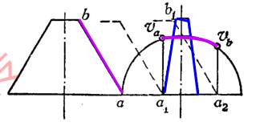
割刀的切割速度较高，切割性能较强，对粗、细茎秆的适应性能较大，但切割时茎秆倾斜度较大、割茬较高
11、说明割刀进距对切割图中三个区域的影响。刀机速比如何影响割刀图？刀机速比一般取值范围？
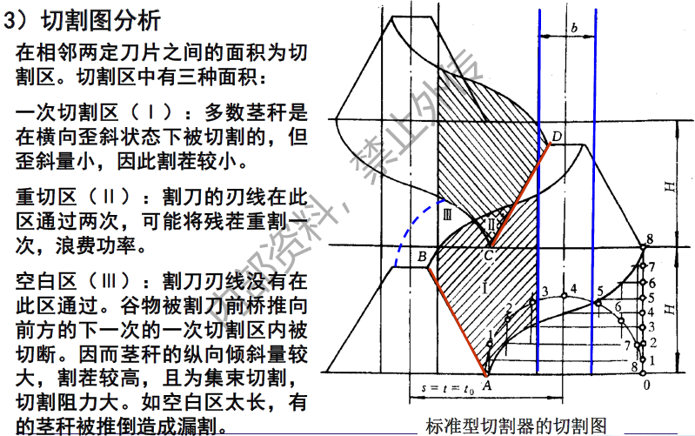
割刀进距增大时，切割图图形变长，空白区增加、重切区减少，反之则相反
刀机速比过大会使重切区面积变大、空白区面积变小，过小则会使重切区面积变小、空白区面积变大
12、请写出刀机速比λ、割刀进距 H、割刀行程 S、割刀平均速度 vp、收割机前进 速度 vm 之间的关系式。
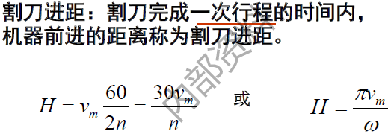
13、拨禾装置有哪几种？它们有哪些功能？
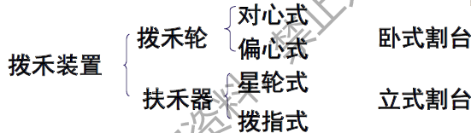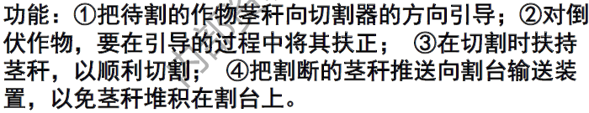
14、普通拨禾轮的缺点是什么？偏心式拨禾轮如何克服这些缺点？
缺点：对倒伏作物的适应能力较差，对作物的打击严重
克服：偏心式拨禾轮通过多组平行四杆机构调整偏心圆环的圆心位置，调整曲柄位置即可调整管轴转角和弹齿方向，增强对倒伏作物的适应能力，并能通过调整偏心距拨禾轮的高低前后位置来减小对作物的打击作用
15、说明偏心式拨禾轮的组成和工作原理？
组成：滚轮、管轴、弹齿、曲柄、偏心盘、偏心环、辐盘、主辐条、副辐条
工作原理：通过平行四杆机构调整偏心圆环的圆心位置，即可通过调整曲柄位置来调整管轴转角和弹齿方向。调好弹齿角度后，将偏心环圆心位置相对辐盘位置固定下来，不论旋转到哪个位置，弹齿始终保持倾角不变

三、综合分析题
1、画出弹齿式拾禾器、伸缩扒指式拾禾器和齿带式拾禾器的结构示意图。试 分析说明它们的功能性结构要素。
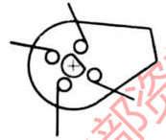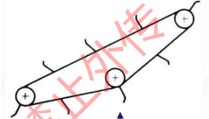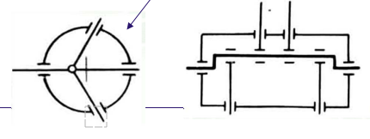
弹齿式：四根管轴随主轴公转，且随端部曲柄在滚道内转动而公转
齿带式：齿带逆滚动方向回转，由固定在带上的弹齿将禾铺挑起送向割台
伸缩扒指式：
2、收割机中切割器切割禾杆与剪刀剪切原理相似但有区别。试从切割运动、 滑切角和钳住角方面分析说明往复式切割器与普通剪刀剪切的区别（一个切割行程中）。
（提示：往复式切割器：动刀运动方向不变，滑切角恒定，钳住角恒定； 剪刀剪切：动刀运动方向在不断变化，滑切角在不断变化，钳住角在不断减小）
原理相似：均为有支撑切割
往复式切割器：往复直线运动，动刀运动方向不变，滑切角恒定，钳住角恒定
剪刀剪切：做回转运动，动刀运动方向在不断变化，滑切角在不断变化，钳住角在不断减小
3、试分析说明谷物收割机的切割器中为了满足下列技术要求，分别采取了 哪些措施？这些措施原理是什么？（1）不堵刀；（2）不漏割；（3）功耗低；（4） 割茬低。
不堵刀：采用标准型刀片，有较高的割刀速度（一般1—2m/s），合适的割刀进矩，减少重切区
不漏割：采用梯形刀片，保证合适的钳住角钳住物料，减小割刀进矩，减小空白区，使其能够完整地切割每一根谷物
功耗低：切割时采用滑切，合适的割刀进矩，减少重切区，平衡割刀惯性力
割茬低：采用低割型刀片，调整切割器的高度，使其与地面的距离适当，避免过高或过低，导致割茬高度过高或过低

4、往复式切割器动刀、定刀的滑切角分别为α和β，假定动、定刀与茎秆的摩擦角均为φ，试分析（1）钳住物料，稳定切割的条件；（2）动刀产生滑切的条件； （3）假定β为固定值，确定动刀滑切角的合理范围。
(1)钳住条件：α+β≤2φ
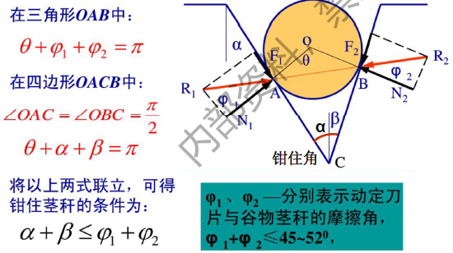
(2)滑切条件：α>φ
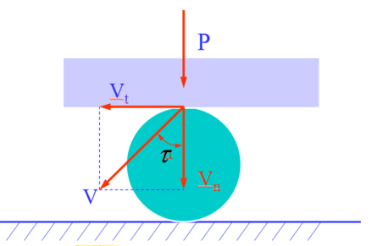
(3)动刀滑切角合理范围：φ<α<2φ-β
5、写出曲柄连杆机构驱动下割刀速度方程，并画图说明速度与位移的关系。
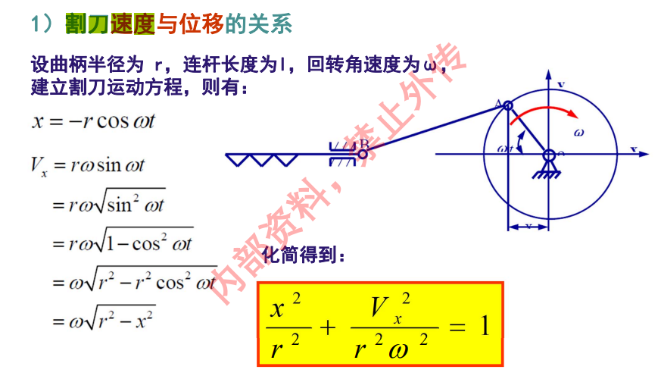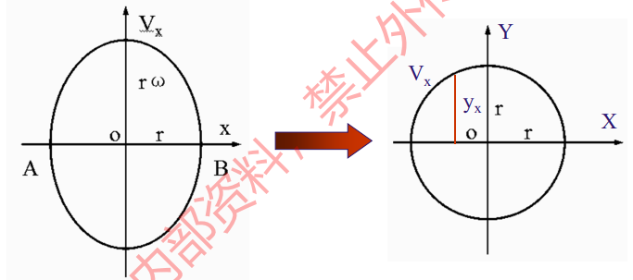
6、假定联合收割机行车速度为 1.5m/s，试计算：（1）其作业时合适的割刀平均速度和割刀进距（假定割刀行程 S=76.2mm）；（2）适宜的拨禾轮圆周线速度。

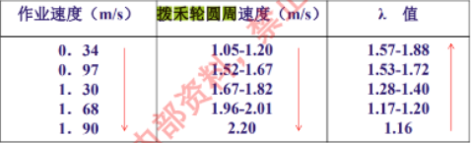
(1)线性插值法：（1.5-1.3）/（1.68-1.3）=0.2/0.38=0.5263，
1.17+0.5263*（1.4-1.17）=1.29，故λ=1.29
Vp=λ*Vm=1.29*1.5=1.94m/s，H=S/λ=76.2/1.29=59.1mm
(2)线性插值法：1.67+0.5263*（2.01-1.67）=1.85m/s
7、试说明刀机速比如何影响切割器的切割性能（堵刀、漏割、谷物适应性、功耗、 割茬高度）。
堵刀：当刀机速比较大时，重切区较大，会导致切割器在切割谷物时出现堵刀现象，影响工作效率
漏割：当刀机速比较小时，空白区较大，会导致切割器在切割谷物时出现漏割现象，影响切割质量
谷物适应性：刀机速比较大时，能够适应茎秆较粗茎秆青湿和杂草较多的情况；刀机速比较小时，适用于茎秆含水量较低，杂草较少的情况
割茬高度：刀机速比较大时，茎秆倾斜度较大，割茬高度偏高；刀机速比较小时，割茬高度偏低

